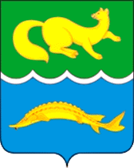

ВОРОГОВСКИЙ СЕЛЬСКИЙ СОВЕТ ДЕПУТАТОВ
ТУРУХАНСКОГО РАЙОНА
КРАСНОЯРСКОГО КРАЯ

Р Е Ш Е Н И Е

27.05.2022 с. Ворогово № 17-66

О прекращении полномочий избирательной комиссии муниципального образования Вороговский сельсовет

В соответствии с частью 14 статьи 9 Федерального закона от 14.03.2022 № 60-ФЗ «О внесении изменений в отдельные законодательные акты Российской Федерации», Вороговский сельский совет депутатов

РЕШИЛ:
- Прекратить полномочия избирательной комиссии муниципального образования Вороговский сельсовет.
- Признать утратившим силу решение Вороговского сельского совета депутатов от 22.07.2021 № 10-40.
- Направить настоящее решение в Избирательную комиссию Красноярского края.
- Настоящее решение вступает в силу после официального опубликования в газете «Вороговский вестник» и подлежит размещению на официальном сайте Вороговского сельсовета http://vorogovo.ru.

Председатель Вороговского
Сельского совета депутатов ___________ Л.Н. Михеева

Глава Вороговского сельсовета ___________ В.В. Гаврюшенко

